ФИ ____________________________________________________________________________________________
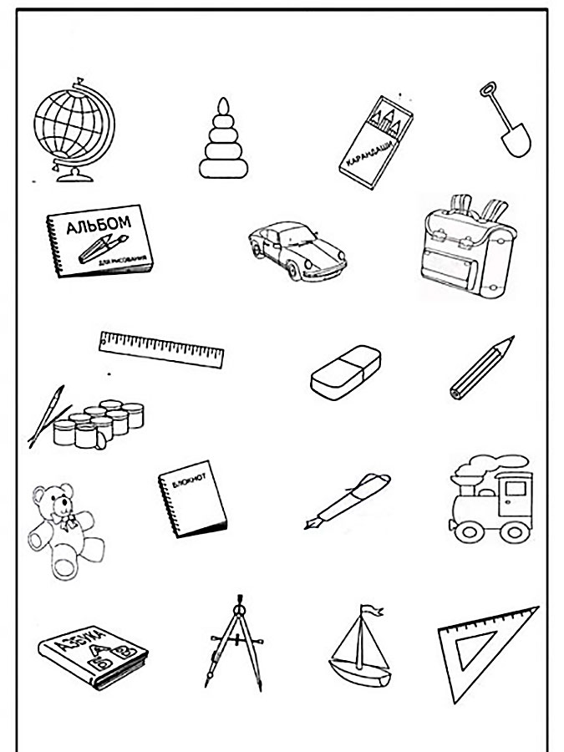
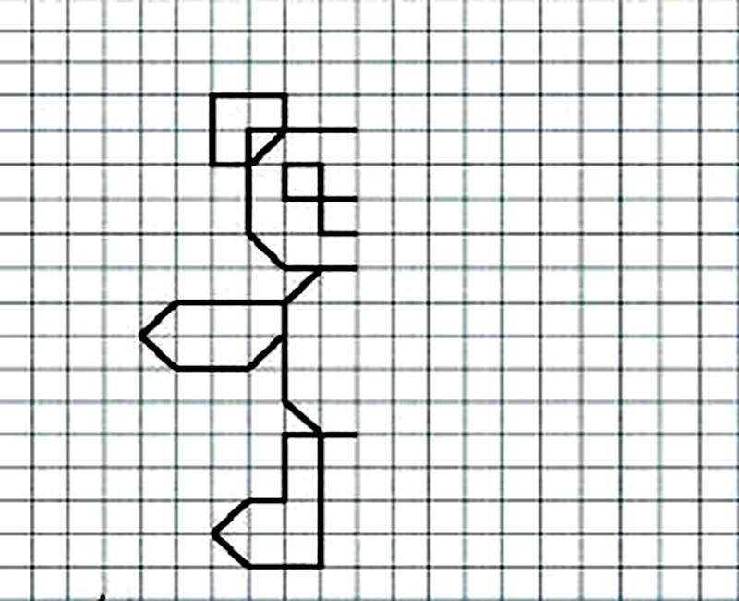 | 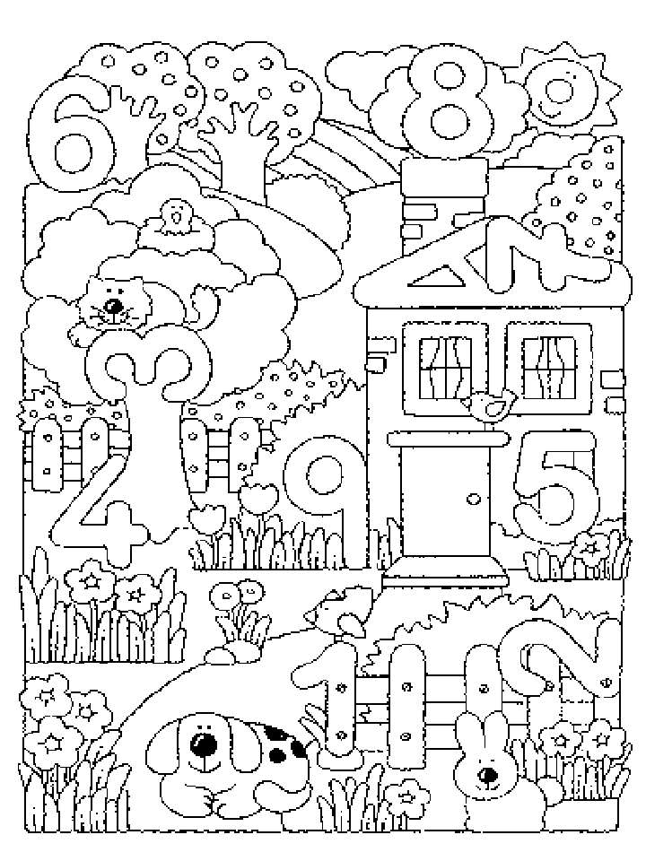
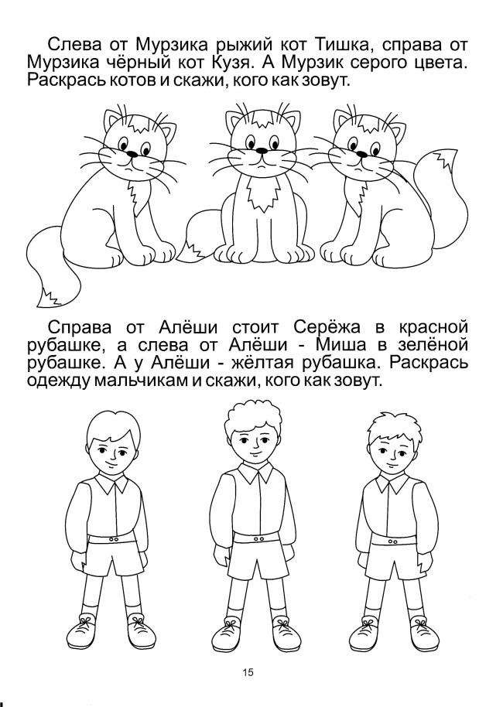
____________________________________________  ____________________________________________  ____________________________________________  ____________________________________________  ____________________________________________ | 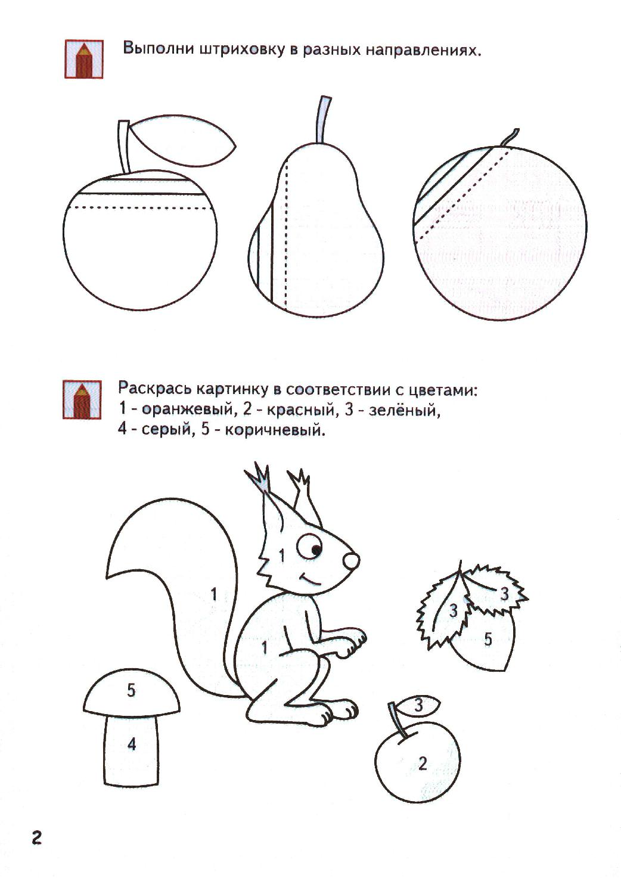

ФИ ____________________________________________________________________________________________
Распредели предметы на 2 группы. Что возьмешь с собой в школу? Обведи предметы зеленым карандашом. | Графический диктант. Начальная точка отсчитывается сверху вниз 5 клеток, отмечается красным цветом учителем. Выполняется задание простым карандашом.  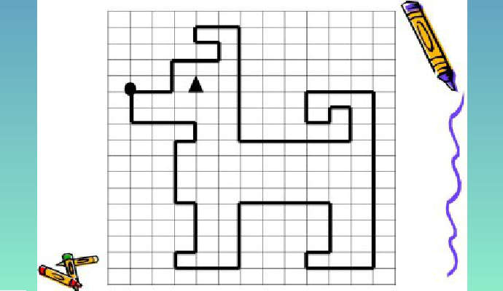
Дорисуй простым карандашом половинку предмета. | Найди цифры на картинке, раскрась цифры желтым карандашом.
Слева от Мурзика черый кот Тишка, справа от Мурзика белый кот Кузя. Каким другим карандашом можно раскрасить кота Мурзика? Возьми карандаш и раскрась. | Запиши ручкой цифры с картинки по порядку, начиная с меньшей в строчку через клеточку.
Напечатай свое имя. ИЛИ  Напечатай буквы, которые знаешь.  Простым карандашом. | Заштрихуй предметы по образцу соответствующими цветными карандашами.

Выполнено верно 1 б.
Выполнено неверно 0 б.
8 б. – высокий уровень
7 - 5 б. – средний уровень
4 б. и меньше – низкий уровень

Подготовить простой и цветные карандаши, ручку с синим стержнем.
ФИ ______________________________________________________________________
Критерии оценивания:
Верно выполнено – 1 балл.
Неверно выполнено – 0 баллов.
Максимальное количество – 8 баллов.
8 б. – высокий уровень
7 - 5 б. – средний уровень
4 б. и меньше – низкий уровень
Проверяемые умения | Умение распределить предметы на группы по заданному условию | Умение дорисовать по клеточкам половину предмета по заданному образцу | Умение определять на листе по условию логической задачи: слева, справа, по середине. Умение аккуратно раскрашивать предмет.  Развитие мелкой моторики. | Умение печатать свое имя или известные буквы. | Умение ориентироваться на листе бумаги, по условию отсчитывать клеточки, проводить линии соответствующего размера (графический диктант) | Умение узнавать цифры числового ряда, аккуратно раскрашивать. | Умение записывать цифры числового ряда по заданному условию. | Умение штриховать в разных направлениях по образцу, выбирать соответствующий цвет предмета. Развитие мелкой моторики.
Номер задания | первый левый столбик заданий |  |  |  | второй правый столбик заданий
 | 1 | 2 | 3 | 4 | 5 | 6 | 7 | 8
Полученные баллы
Итог

ФИ ______________________________________________________________________
Критерии оценивания:
Верно выполнено – 1 балл.
Неверно выполнено – 0 баллов.
Максимальное количество – 8 баллов.
8 б. – высокий уровень
7 - 5 б. – средний уровень
4 б. и меньше – низкий уровень
Проверяемые умения | Умение распределить предметы на группы по заданному условию | Умение дорисовать по клеточкам половину предмета по заданному образцу | Умение определять на листе по условию логической задачи: слева, справа, по середине. Умение аккуратно раскрашивать предмет.  Развитие мелкой моторики. | Умение печатать свое имя или известные буквы. | Умение ориентироваться на листе бумаги, по условию отсчитывать клеточки, проводить линии соответствующего размера (графический диктант) | Умение узнавать цифры числового ряда, аккуратно раскрашивать. | Умение записывать цифры числового ряда по заданному условию. | Умение штриховать в разных направлениях по образцу, выбирать соответствующий цвет предмета. Развитие мелкой моторики.
Номер задания | первый левый столбик заданий |  |  |  | второй правый столбик заданий
 | 1 | 2 | 3 | 4 | 5 | 6 | 7 | 8
Полученные баллы
Итог

